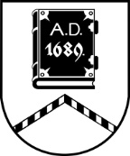

ALŪKSNES NOVADA PAŠVALDĪBA

**LICENCĒŠANAS KOMISIJA**

Dārza iela 11, Alūksne, Alūksnes novads, LV – 4301, tālrunis: 64381496, e-pasts: [dome@aluksne.lv](mailto:dome@aluksne.lv)

_________________________________________________________________________________________________________

**SĒDE Nr.3**

**08.01.2025., plkst. 16.00**

**Dārza ielā 11, Alūksnē, Alūksnes VPVKAC 1.stāvā**

**Darba kārtībā:**

1.SIA “AB LAND” iesnieguma izskatīšana.

2. SIA “HERMEJS V” iesnieguma izskatīšana.